**Đặt tên file: Nhóm_Website Bán Sản Phẩm Điện Thoại**

Yêu cầu 1: khảo sát 1-2 ứng dụng WEB hiện có trên internet giống với ứng dụng mình xây dựng

Website Bán Sản Phẩm Apple

# 1.1 Phân tích yêu cầu cho ứng dụng

## 1.1.1 Khảo sát hiện trạng

### 1.1.1.1 Một số trang web đã có

|  |
| --- |
|  |

Hình 1 - Giao diện chính website oppo.com

|  |
| --- |
|  |

Hình 2 - Trang sản phẩm website oppo.com

|  |
| --- |
|  |

Hình 3 - Trang sản phẩm chi tiết của website oppo.com

### 1.1.1.2 Nhận xét

|  |  |
| --- | --- |
| Ưu điểm   * Có đủ cấu trúc của 1 trang website bán hàng cần thiết. * Chữ gọn gàng dễ hiểu. * Hình ảnh đẹp. * Tốc độ truy cập tốt. | Nhược điểm   * Các danh mục sản phẩm được ẩn trong Dropdown không hiển thị lên thanh menu để người dùng dễ nhìn. * Trang sản phẩm chi tiết của website không show các thông tin chi tiết của thiết bị mà chỉ nói thông tin chung. |

Bảng 1 - Nhận xét website khảo sát

## 1.1.2 Phát thảo yêu cầu cho ứng dụng

### 1.1.2.1 Giả định tình trạng kinh doanh

* Website của 1 shop bán sản phẩm Apple muốn đăng mặt hàng mình lên trang web nhằm tìm kiếm nhiều khách hàng hơn, tối ưu hiệu suất bán hàng, cung cấp nhiều ưu đãi, khuyến mãi hấp dẫn, hỗ trợ khách hàng nhanh mọi lúc mọi nơi.

### 1.1.2.2 Mục tiêu của ứng dụng web

* Giúp khách hàng tiếp cận được nhiều sản phẩm với các thông số chi tiết cần thiết, khi Apple là một trong mặt hàng hot nhất hiện nay.
* Giúp việc mua hàng nhanh hơn.
* Tối ưu hóa các chi phí không cần thiết (marketing, pr, ...).
* Mang lại độ tin cập cho khách hàng.

### 1.1.2.3 Mô tả chức năng và đối tượng sử dụng

Từ việc khảo sát thực tế, nhóm … nhận thấy ứng dụng … nên có những chức năng sau:

|  |  |  |  |
| --- | --- | --- | --- |
| STT | Đối tượng sử dụng | Tên chức năng | Mô tả |
| 1 | Admin | Đăng nhập | Admin đăng nhập vào giao diện quản lý |
| 2 |  | Quản lý hệ thống | Thực hiện các chức năng thêm, xóa, sửa, cập nhật chi tiết. |
| 3 | Người dùng |  |  |
| 3.1 | Thành viên | Đăng kí | Đăng kí tài khoản website |
| 3.2 |  | Đăng nhập | Đăng nhập vào giao diện chính của website |
| 3.3 |  | Thêm giỏ hàng | Thêm giỏ hàng để mua sản phẩm |
| 3.4 |  | Messenger | khách hàng thành viên có thể gửi tin nhắn đến cho người của shop |
| 3.5 |  | Khuyến mãi | Có thể chọn vào mục khuyến mãi dành cho khách hàng được website cấp. |
| 3.6 | Vãng lai | Đăng kí | Đăng kí tài khoản website |
| 3.7 |  | Đăng nhập | Đăng nhập vào giao diện chính của website |
| 3.8 |  | Thêm giỏ hàng | Thêm sản phẩm vào giỏ hàng để mua sản phẩm (không chọn vào được mục khuyến mãi) |
| 3.9 |  | Messenger | khách hàng vãng lai có thể gửi tin nhắn đến cho người của shop |

# 1.2 Thiết kế hệ thống

## 1.2.1 Sơ đồ chức năng

* **Khách hàng Guest**

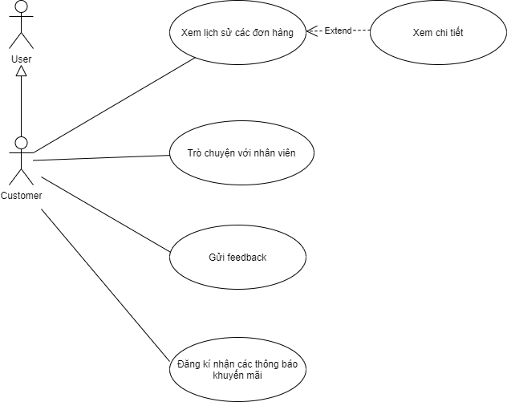

* **Sale - Staff**

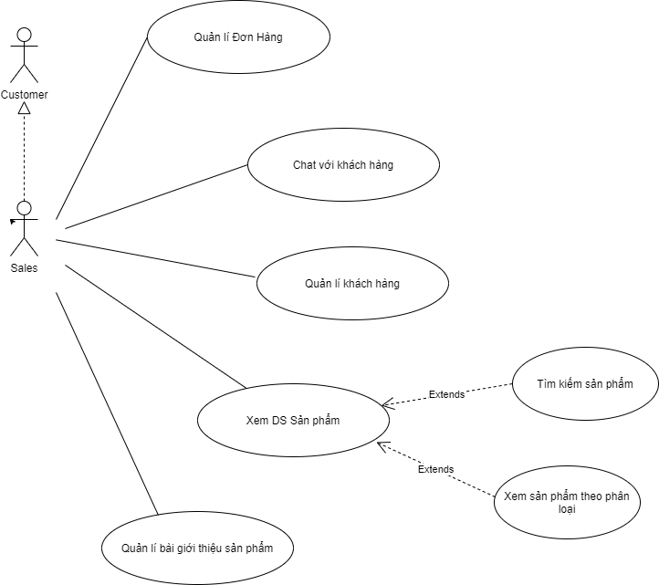

* **Sale - QL bài giới thiệu sản phẩm:**

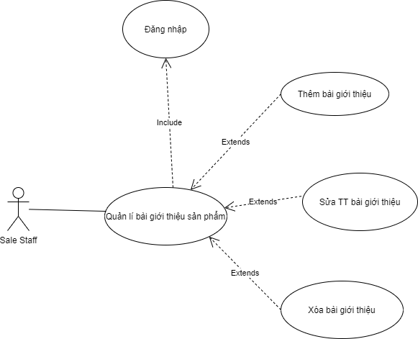

* **Sale - khách hàng:**

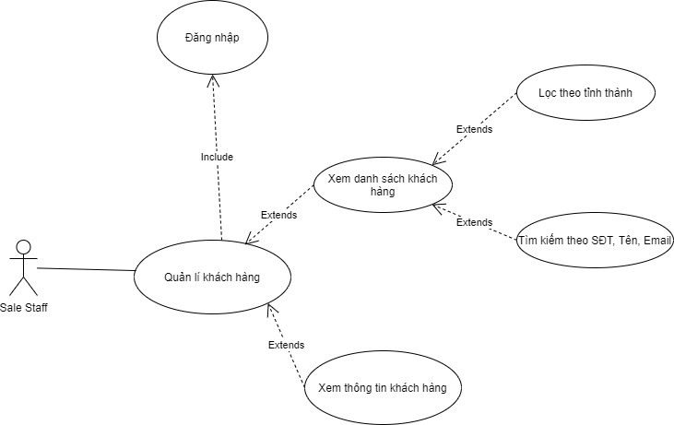

* **Sale - đơn hàng:**

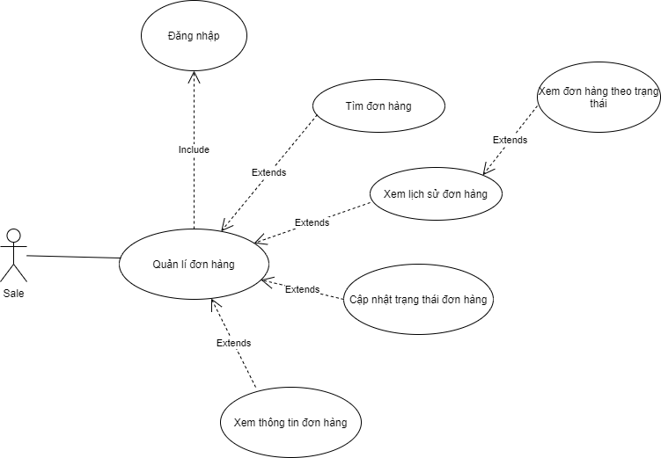

* **Sale - Warehouse Staff:**

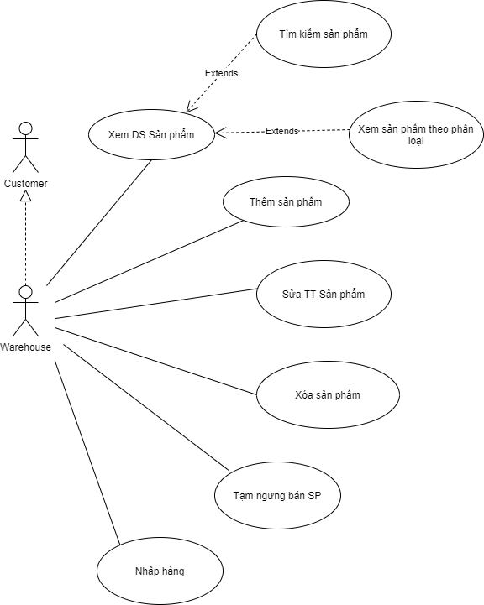

* **ADMIN:**
* **Admin**

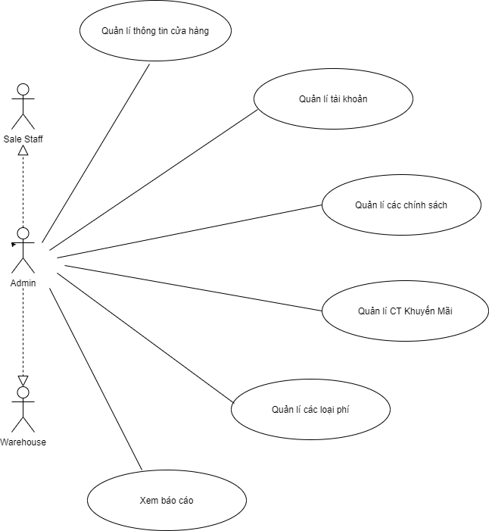

* **Admin tài khoản:**

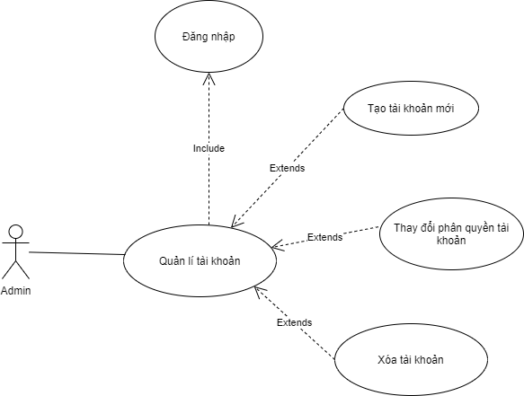

* **Admin - Thông tin cửa hàng:**

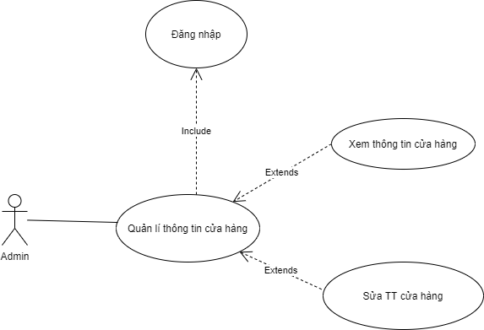

* **Admin - Phí:**

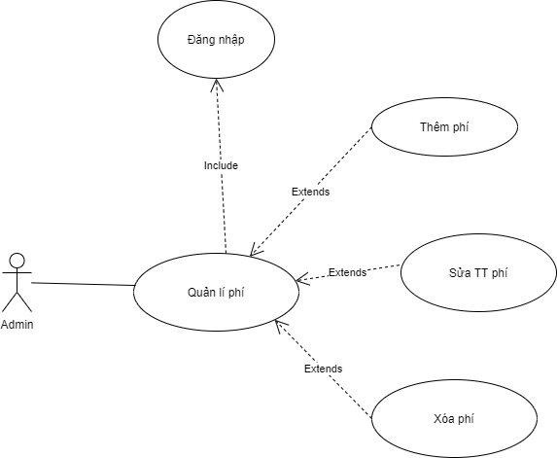

* **Admin - Phân loại:**

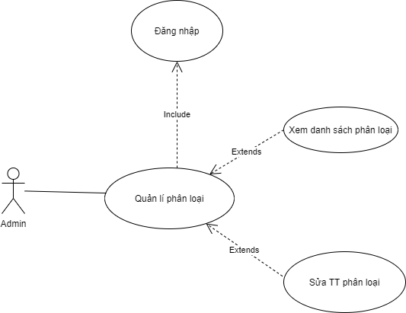

* **Admin - khuyến mãi:**

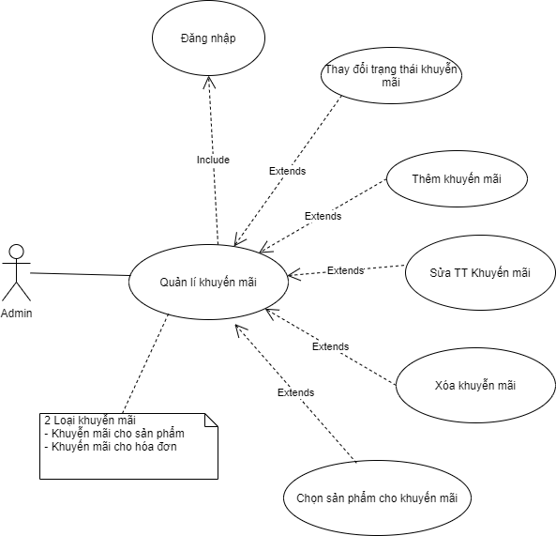

* **Admin - chính sách:**

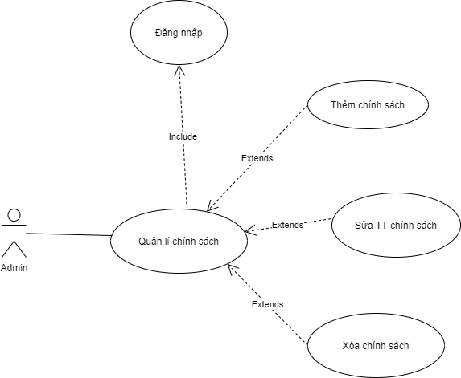

* **Admin - Quản lí khách hàng**

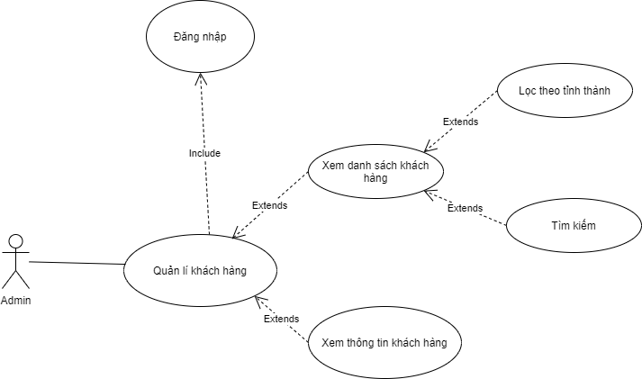

* **Admin - báo cáo:**

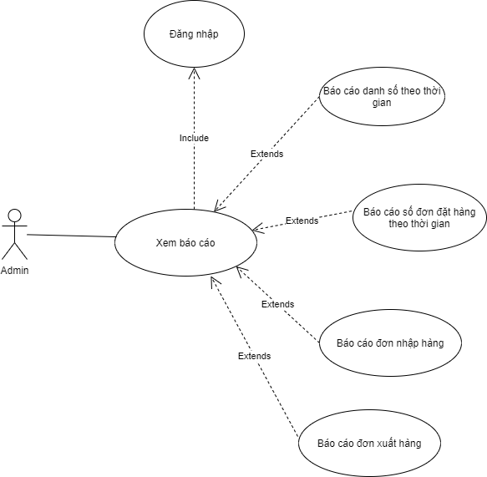

## 1.2.2 Sơ đồ dữ liệu

* **Product** (ID, Name, ImageGallery,,Screen, FontCamera, RearCamera, OS, Chipset, ROM, RAM, Connector,Parameter, Weight, Battery, FucntionOther, isShow, isDel, CategoryID)
* **ProductDetail** (ID, Price, Color, SaleCount , Image, Quantity, isShow, isDel, ProductID)
* **ProductImport (**ID, DateCreated)
* **ImportDetail** (ImportID, ProductID, Quantity, Price)
* **Categories** (ID,Name, SeoImage, SeoTitle, SeoDescription)
* **Posts** (ProductID, PostContent, SeoTitle, SeoDescription)
* **Feedback** (ProductID, CustomerID, FeedbackContent )
* **Orders** (ID, DateCreated , QuestName, QuestPhone, QuestAddress, Note, Promotion, Fees, Status, MethodPayID, UserID)
* **OrderDetails** (OrderID, ProductID, Quantity, Price, Discount)
* **Fees** (ID, Name, Cost)
* **Promotions** (ID, Name, FromDate, ToDate, Status, Type)
* **PromProducts** (PromotionID, Discount, ProductIDs, CategoryID)
* **PormBills** (PromotionID, Discount, ConditionItem, ConditionAmount)
* **PromPoint** (PromotionID, Discount. ConditionAmount)
* **PromMethodPay** (PromotionID, Discount, MethodPayID)
* **MethodPay** (ID, Name)
* **Infos** (NameStore, Logo, Email, Facebook, Messenger, Instagram, Phone, Address, WorkTime, SeoImage, SeoTitle, SeoDescription)
* **User**(ID, UserName, Password, FullName, Age, Phone, Province, Address, Email, Point)
* **UserRole** (UserID, RoleID)
* **Roles** (ID, Name)

1.2.3 Sơ đồ màn hình (paper prototype)

(dán một vài màn hình nháp chính của ứng dụng)

# 1.3 Cài đặt ứng dụng

1.3.1 UC - Xem chi tiets

1.3.2 UC - Tìm kiếm sản phẩm

|  |  |  |
| --- | --- | --- |
| STT | Lớp | Phương thức |
| 1 | ProductDAO | GetList() : List<Product> |
| 2 | Getl(int id): Product |
| 3 | ProductBUS | AttachDiscount(List<ProdcutDTO> products, List<PromProduct> promotions ): List<ProductDTO> |
| 4 | GetProduc(int id): ProductDetailDTO |
| 5 | FindByString(List<ProductDTO> products, string query): List<ProductDTO> |
| 6 | GetListProducts(): List<ProductDTO> |
|  |  | GetProductColor(int id): ProductColorDTO |
| 7 | ProductGUI | onSearchItem(string query) |
| 8 | onShowDetail(int id) |
| 9 | PromotionDAO | GetList(DATETIME datenow, int typeProm): List<Prom> |
| 10 | PromotionBUS | GetListPromProducts(): List<PromProductDTO> |

1.3.3 UC - Xem theo phân loại

|  |  |  |
| --- | --- | --- |
| STT | Lớp | Phương thức |
| 1 | ProductDAO | GetList(): List<Product> |
| 2 | Getl(int id): Product |
| 3 | ProductBUS | AttachPromotion(List<ProdcutDTO> products, List<PromProduct> promotions ): List<ProductDTO> |
| 4 | GetListProducts(): List<ProductDTO> |
|  | GetProduct(int id): ProductDetailDTO |
|  | FindBestSeller(List<ProductDTO> products): List<ProductDTO> |
| 5 | FindPromotion(List<ProductDTO> products):  List<ProductDTO> |
| 6 | FindByCate(List<ProductDTO> products, int cateId): List<ProductDTO> |
| 7 | FindRelated(List<ProductDTO> products, string name): List<ProductDTO> |
| 8 | ProductGUI | onOrderByHigher() |
| 9 | onOrderByLower() |
| 10 | onFilterByTypePhone(enum filterItem) |
| 11 | onShowDetail(int id) |
| 12 | PromotionDAO | GetList(DATETIME datenow, int typeProm): List<Prom> |
| 13 | PromotionBUS | GetListPromProducts(): List<PromProductDTO> |
| 14 | GetListPromMethodPay(): List<PromMethodPayDTO> |
| 15 | GetListPromBill(): List<PromBillDTO> |
| 14 | CategoryDAO | Get(int id): Category |
| 15 | CategoryBUS | GetCategory(int id): CategoryDTO |

1.3.4 UC - Tạo giỏ hàng

|  |  |  |
| --- | --- | --- |
| STT | Lớp | Phương thức |
| 1 | ProductDAO | GetList() : List<Product> |
| 2 | ProductBUS | AttachPromotion(List<ProdcutDTO> products, List<PromProduct> promotions ): List<ProductDTO> |
| 3 | FindByIds(List<ProdcutDTO> productDTOs, string ids): List<ProductDTO> |
|  | OrderBUS | ConfrimOrder(OrderDTO order, List<ProductInCart> ods): OrderDTO |
| 4 | OrderGUI | onAddItem(int id) |
| 5 | onChangeQuantityItem(int id) |
| 6 | onRemoveItem(int di) |
| 7 | onConfirmOrder() |
| 8 | PromotionDAO | GetList(DATETIME dateNow, int typeProm): List<Prom> |
| 9 | PromtionBUS | GetListPromProduct(): List<PromProductDTO> |
| 10 | GetListPromBill(): List<PromBillDTO> |
| 11 | GetListPromPoint(): List<PromPointDTO> |
| 12 | GetListPromMethodPay(): List<PromMethodPayDTO> |
| 13 | - FindPromBill(List<PromBillDTO> promotions, int totalQuanity, int totalAmount): double |
| 14 | - FindPromPoint(List<PormPointDTO> promPoint, int point, int totalAmount): double |
| 15 | - FindPromMethodPay( List<PromMethodPayDTO> porm, int methodPay): double |
| 16 | CalDiscountPoint(List<PormPointDTO> promPoint, int totalAmount): int |
| 17 | CalTotalQuanitity(List<ProductInCart> ods): int |
| 18 | CalTotalAmount(List<ProductInCart> ods): double |
| 19 | FeeDAO | GetList():List<Fee> |
| 20 | FeeBUS | GetListFee(): List<FeeDTO> |
| 21 | CalTotalFee(): double |
| 22 | UserDAO | Get(int id) |
| 23 | UserBUS | GetPoint(int id): int |
| 24 | GetCusotmer(int id): CustomerDTO |
| 25 | UserrGUI | onUsePoint(int id) |

1.3.5 UC - Đặt hàng

|  |  |  |
| --- | --- | --- |
| STT | Lớp | Phương thức |
| 1 | ProductDAO | Update(int id, Object Modified): bool |
| 2 | ProductBUS | AddtionSaleCount(int id): bool |
| 3 | UpdateQuantity(int id, int quantity): bool |
| 4 | OrderDAO | Add(Order order): Order |
| 5 | OrderBUS | PaymentOrder(OrderDTO orderDTO, int amount): bool |
| 6 | AddOrder(OrderDTO order, OrderDetailDTO odetail , CusomterDTO customer): OrderDTO |
| 7 | OrderGUI | onSubmit() |
| 8 | onPayment() |
| 9 | UserDAO | Get(int id): User |
| 10 | Update(int id, Object Modified): bool |
| 11 | UserBUS | UpdatePoint(int id, int point): bool |

1.3.6. UC - Kiểm tra trạng thái đơn hàng.

|  |  |  |
| --- | --- | --- |
| STT | Lớp | Phương thức |
| 1 | ProductDAO | GetList() : List<Product> |
| 2 | ProductBUS | FindByIds(List<ProdcutDTO> productDTOs, string ids): List<ProductDTO> |
| 3 | GetListProducts(): List<ProductDTO> |
| 4 | OrderDAO | Get(int id): Order |
| 5 | OrderBUS | GetOrder(int id): OrderDTO |
| 6 | OrderGUI | onCheckStatus(int id) |

1.3.7. UC - Xem lịch sử đơn hàng

|  |  |  |
| --- | --- | --- |
| STT | Lớp | Phương thức |
| 1 | OrderDAO | GetListByCusomterId(int id) : List<Order> |
| 2 | OrderBUS | GetListOrderByCustomer(int): List<OrderDTO> |
| 3 | OrderGUI | onShowListOrder() |

1.3.8 UC -Gửi Feedback

|  |  |  |
| --- | --- | --- |
| STT | Lớp | Phương thức |
| 1 | FeedbackDAO | Add(Feedback feedback): Feedback |
| 2 | FeedbackBUS | AddFeedback(int productId, int userId, string content): FeedbackDTO |
| 3 | FeedbackGUI | onSubmitFeedback() |

1.3.9. UC - Quản lí đơn hàng

|  |  |  |
| --- | --- | --- |
| STT | Lớp | Phương thức |
| 1 | OrderDAO | GetList(Datetime start, Datetime end) : List<Order> |
| 2 | Get(int id): Order |
| 3 | Find(string query): List<Order> |
| 4 | Update(int id, Object Modified): bool |
| 5 | OrderBUS | UpdateStatus(int id, int stutus): bool |
| 6 | GetListOrder(Datetime start, Datetime end): List<OrderDTO> |
| 7 | GetOrder(int id): OrderDTO |
| 8 | FindOrder(string query): List<OrderDTO> |
| 9 | OrderGUI | onShowDetail(int id) |
| 10 | onSearch(string query) |
| 11 | onChangeStatus(int id, int status) |
| 12 | onFilterByStatus() |
| 13 | ProductDAO | GetList() : List<ProductDTO> |
| 14 | ProductBUS | FindByIds(List<ProdcutDTO> productDTOs, string ids): List<ProductDTO> |
| 15 | GetListProduct(): List<ProductDTO> |

1.3.10 UC - Quản lí khách hàng

|  |  |  |
| --- | --- | --- |
| STT | Lớp | Phương thức |
| 1 | UserDAO | GetList(int type) : List<User> |
| 2 | Get(int id): User |
| 3 | UserBUS | GetListCustomer(): List<CustomerDTO> |
| 4 | GetCustomer(int id): List<CustomerDetailDTO> |
| 5 | FindByString(string query): List<CustomerDTO> |
| 6 | UserGUI | onSearch(string query) |
| 7 | onFilterByProvince(string province) |
| 8 | onShowDetail(int id) |
| 9 | OrderDAO | GetListByCusomterId(int id) : List<Order> |
| 10 | Get(int id): Order |
| 10 | OrderBUS | GetListByCusomterId(int id): List<OrderDTO> |
| 11 | GetOrder(int id): OrderDTO |
| 12 | OrderGUI | onShowDetail(int id) |

1.3.11 UC - Quản lí bài giới thiệu sản phẩm

|  |  |  |
| --- | --- | --- |
| STT | Lớp | Phương thức |
| 1 | PostDAO | Get(int id): Post |
| 2 | Add(Post post): Post |
| 3 | Update(int id, Object Modified): bool |
| 4 | Remove(int id): bool |
| 5 | PostBUS | GetPost(int id): PostDTO |
| 6 | UpdatePost(int id, PostDTO post): bool |
| 7 | AddPost(PostDTO post): PostDTO |
| 8 | RemovePost(int id): bool |
| 9 | PostGUI | onSave() |
| 10 | onAdd() |
| 11 | onDelete(int id) |
| 12 | onShowDetail(int id) |

1.3.11 UC - Quản lí thông tin phân loại

|  |  |  |
| --- | --- | --- |
| STT | Lớp | Phương thức |
| 1 | CategoryDAO | Get(int id): CategoryDTO |
| 2 | GetList(): List<CategoryDTO> |
| 3 | Update(int id, Object Modified): bool |
| 4 | CategoruBUS | GetListCategory(): List<CategoryDTO> |
| 5 | UpdateCateogy(int id, CategoryDTO cate): bool |
| 6 | GetCategory(int id): CategoryDTO |
| 7 | CategoryGUI | onSave() |
| 8 | onShowDetail(int id) |

1.3.12 UC - Quản lí Phí

|  |  |  |
| --- | --- | --- |
| STT | Lớp | Phương thức |
| 1 | FeeDAO | Get(int id): Fee |
| 2 | GetList(): List<Fee> |
| 3 | Add(Fee feet): fee |
| 4 | Update(int id, Object Modified): bool |
| 5 | Remove(int id): bool |
| 6 | FeeBUS | GetFeet(int id): FeeDTO |
| 7 | GetListFee(): List<FeeDTO> |
| 8 | UpdateFeet(int id, FeeDTO post): bool |
| 9 | AddFee(FeeDTO fee): FeeDTO |
| 10 | RemoveFee(int id): bool |
| 11 | FeeGUI | onSave() |
| 12 | onAdd() |
| 13 | onDelete(int id) |
| 14 | onShowDetail(int id) |

1.3.13 UC - Quản lí thông tin cửa hàng

|  |  |  |
| --- | --- | --- |
| STT | Lớp | Phương thức |
| 1 | InfoDAO | Get(int id): InfoDTO |
| 2 | Update(int id, Object Modified): bool |
| 3 | InfoBUS | UpdateInfo(int id, InfoDTO info): bool |
| 4 | GetInfo(): InfoDTO |
| 5 | InfoGUI | onSave() |

1.3.14 UC - Quản lí khuyến mãi

|  |  |  |
| --- | --- | --- |
| STT | Lớp | Phương thức |
| 1 | PromotionDAO | Get(int id): Promotion |
| 2 | GetList(): List<Promotion> |
| 3 | Add(Promotion prom): Promotion |
| 4 | Update(int id, Object Modified): bool |
| 5 | Remove(int id): bool |
| 6 | PromotionBUS | GetPromotion(int id): PromotionDTO |
| 7 | GetListPromotion(): List<PromotionDTO> |
| 8 | RemovePromotion(int id): bool |
| 9 | AddForProduct(PromProductDTO promProduct): PromProductDTO |
| 10 | AddForBill(PromBillDTO promBill): PromBillDTO |
| 11 | AddForPoint(PromPointDTO promPoint): PromPointDTO |
| 12 | AddForMethodPay(MethodPayDTO methodPay): MethodPayDTO |
| 13 | UpdateForProduct(int id, PromProductDTO promProduct): bool |
| 14 | UpdateForBill(int id, PromBillDTO promBill): bool |
| 15 | UpdateForPoint(int id,PromPointDTO promPoint): bool |
| 16 | UpdateForMethodPay(int id, MethodPayDTO methodPay): bool |
| 17 | PromotionGUI | onSave() |
| 18 | onAdd() |
| 19 | onDelete(int id) |
| 20 | onShowDetailForProduct(int id) |
| 21 | onShowDetailForBill(int id) |
| 22 | onShowDetailForPoint(int id) |
| 23 | onShowDetailForMethodPay(int id) |

1.3.15 UC - Quản lí sản phẩm

|  |  |  |
| --- | --- | --- |
| STT | Lớp | Phương thức |
| 1 | ProductDAO | GetList(): List<Product> |
| 2 | Get(int id): Product |
| 3 | Add(Product product): Product |
| 4 | Update(int id, Object Modified): bool |
| 5 | ProductBUS | GetProduct(int id): ProductDetailDTO |
| 6 | GetListProducts(): List<ProductDTO> |
| 7 | AddProduct(ProductDetailDTO product, List<ProductDTO> listProdDetail): ProductDTO |
| 8 | RemoveProduct(int id): bool |
| 9 | UpdateStatus(int id, bool status): bool |
| 10 | ProductGUI | onOrderByHigher() |
| 11 | onOrderByLower() |
| 12 | onFilterByTypePhone(enum filterItem) |
| 13 | onSearchItem(string query) |
| 14 | onChangeStatus() |
| 15 | onDelete() |

1.3.16 UC - Nhập hàng

|  |  |  |
| --- | --- | --- |
| STT | Lớp | Phương thức |
| 1 | ProductDAO | Update(int id, Object Modified): bool |
| 2 | GetList(): List<Product> |
| 3 | ProductBUS | GetListProducts(): List<ProductDTO> |
| 4 | RemoveProduct(int id): bool |
| 5 | UpdateQuantity(int id, bool status): bool |
| 7 | ProductGUI | onSearchItem(string query) |
| 8 | ImportDAO | Add(Import imp): Import |
| 9 | GetList(Datetime start, Datetime end): List<Import> |
| 10 | Get(int id): Import |
| 11 | ImportBUS | AddImport(Imprt DTO): ImportDTO |
| 12 | GetListImprot(Datetime start, Datetime end): List<ImportDTO> |
| 13 | GetImport(int id): ImportDTO |
| 14 | ImportGUI | onAdd() |
| 15 | onCancel() |
| 16 | onShowDetail(int id) |
| 17 | onChangeData(Datetime start, Datetime end) |

1.3.17 UC - Quản lí tài khoản

|  |  |  |
| --- | --- | --- |
| STT | Lớp | Phương thức |
| 1 | UserDAO | GetList(int type) : List<User> |
| 2 | Get(int id): User |
| 3 | Update(int id, Object Modified): void |
| 4 | Add(User user): User |
| 5 | Remove(int id): bool |
| 6 | UserBUS | GetListUserr(): List<UserDTO> |
| 7 | GetUser(int id): UserDTO |
| 8 | FindByString(string query): List<UserDTO> |
| 9 | UpdateRoleUser(int roleID): bool |
| 10 | AddUser(UserDTO user): UserDTO |
| 11 | RemoveUser(int id): bool |
| 12 | UserGUI | onSearch(string query) |
| 13 | onFilterByProvince(string province) |
| 14 | onShowDetail(int id) |
| 15 | onChangeRole(int roleId) |
| 16 | onAdd() |
| 17 | onRemove() |
| 18 | RoleDAO | Get(int id): Role |
| 19 | GetList(): List<Role> |
| 20 | RoleBUS | GetListRole(int id): List<RoleDTO> |
| 21 | GetRole(int id): RoleDTO |

1.3.18. UC - Đăng nhập

|  |  |  |
| --- | --- | --- |
| STT | Lớp | Phương thức |
| 1 | UserDAO | Get(int id): User |
| 2 | Find(string email): User |
| 3 | UserBUS | Login(string usermae, string password): UserDTO |
| 4 | GetUser(int id): CustomerDetailDTO |
| 5 | ForgotPass(string email): UserDTO |
| 6 | UserGUI | onLogin() |
| 7 | onForgotPass() |

1.3.19. UC - Đăng kí

|  |  |  |
| --- | --- | --- |
| STT | Lớp | Phương thức |
| 1 | UserDAO | Get(int id): User |
| 2 | Find(string email): User |
| 3 | Add(User user): User |
| 4 | UserBUS | AddCustomer(UserDTO user): UserDTO |
| 5 | GetUser(int id): CustomerDetailDTO |
| 6 | UserGUI | onRegister() |

1.3.20. UC - Thay đổi thông tin tài khoản

|  |  |  |
| --- | --- | --- |
| STT | Lớp | Phương thức |
| 1 | UserDAO | Update(int id, Object Modified): bool |
| 3 | UserBUS | ChangePassword(int id, string newPass): bool |
| 4 | ChangeInfo(int id, UserDTO user): bool |
| 6 | UserGUI | onChangePass() |
| 7 | onChangeInfo() |

1.3.21 UC - Xem báo cáo

|  |  |  |
| --- | --- | --- |
| STT | Lớp | Phương thức |
| 1 | OrderDAO | GetList(Datetime start, Datetime end) : List<Order> |
| 3 | OrderBUS | GetSalesReport(Datetime start, Datetime end): UserDTO |
| 4 | GetRevenuReport(Datetime start, Datetime end): UserDTO |
| 6 | OrdeGUI | onShowSaleReport() |
| 7 | onShowRevenueReport() |
| 9 | ImportDAO | GetList(Datetime start, Datetime end): List<Import> |
| 10 | Get(int id): Import |
| 12 | ImportBUS | GetImportReport(Datetime start, Datetime end): List<ImportDTO> |
| 13 | GetImport(int id): ImportDTO |
| 16 | ImportGUI | onShowDetail(int id) |
| 17 | onChangeDate(Datetime start, Datetime end) |

1.3.22 UC - Quản lí feedback

|  |  |  |
| --- | --- | --- |
| STT | Lớp | Phương thức |
| 1 | FeedbackDAO | Get(int id): Feedback |
| 3 | getList(int productId): List<Feedback> |
| 4 | Remove(int id): bool |
| 5 | FeedbackBUS | GetFeedback(int id): FeedbackDTO |
| 6 | GetListFeedback(int product id): List<FeedbackDTO> |
| 8 | RemoveFeedback(int id): bool |
| 9 | FeedbackGUI | onShowList(int productId) |
| 11 | onDelete(int id) |
| 12 | onShowDetail(int id) |

*(Lưu ý:*

* *trong mỗi usecase sẽ có ít nhất 3 lớp như vậy (có thể có nhiều hơn 3 lớp), mỗi lớp có thể có nhiều hơn 1 phương thức (tuỳ theo cách code của tụi em)*
* *Các usecase khác nhau có thể dùng chung các lớp (ko bắt buộc mỗi usecase phải có các lớp riêng biệt), nhưng trong cột Phương thức chỉ liệt kê các phương thức phục vụ cho usecase đang mô tả.*
* *) lop d*

# 1.4 Phân công nhiệm vụ

|  |  |
| --- | --- |
| Tham gia | Đóng góp |
| Ngọc Nhân | 100% |
|  |  |
|  |  |